Prénom_____________________________ Date ________________________

Exercices sur les quadrilatères.
1. Construis des quadrilatères sur ton géoplan en utilisant 9 clous (3 rangées de 3)
Reproduis-les ensuite sur ta feuille, aux crayons de couleurs.
Il te faut :

- 1 carré (en bleu)
- 2 rectangles (en jaune)
- 2 parallélogrammes (en rouge)
- 1 trapèze (enbrun)

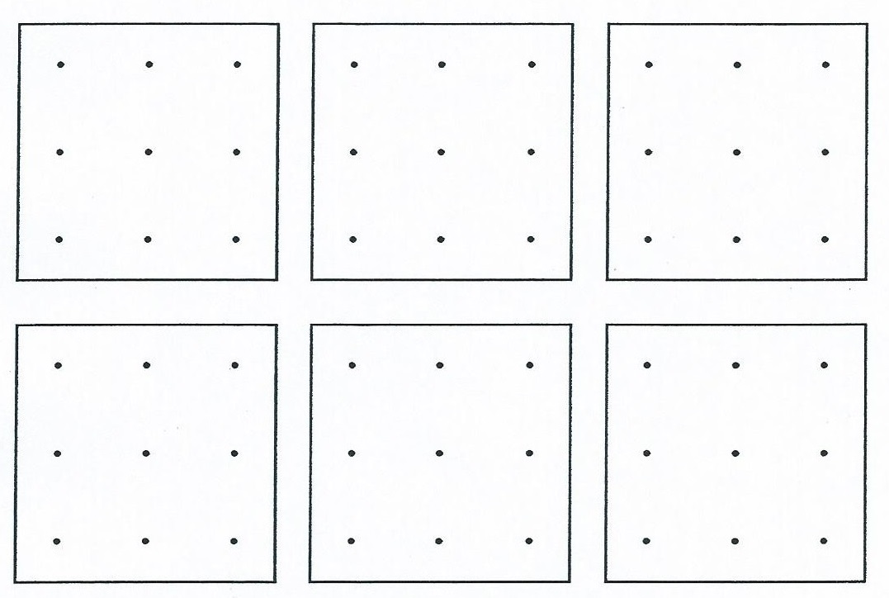

2. Complète par « possède » ou « ne possède pas ».

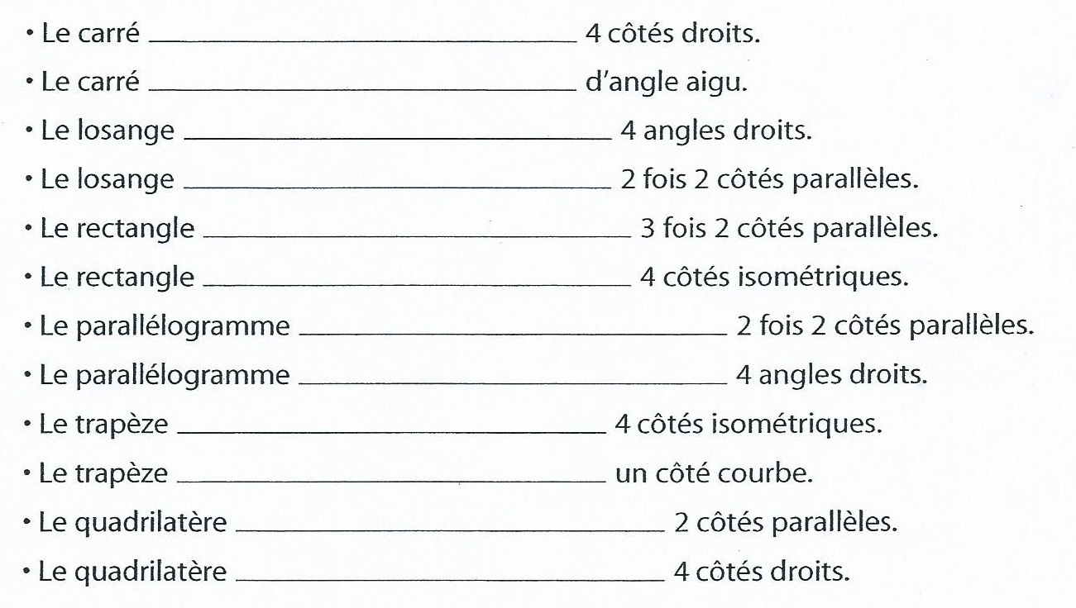
3. A tes crayons de couleurs ….
